Operationsväntelista – kvalitetssäkring, SÄS

Sammanfattning
Rutinen beskriver hur operationsväntelistan på SÄS ska kvalitetssäkras genom regelbunden översyn så att väntelistan enbart innehåller patienter som är aktuella för operation/behandling.

Förändringar sedan föregående version
Ny rutin.
Innehållsförteckning
Sammanfattning 1
Förändringar sedan föregående version 1
Förutsättningar 1
Väntelista i Orbit 2
Rapportering 2
Hantering och bevakning i Orbit 2
Genomförande 2
Elektiv operationsplanering 2
Är rätt operationsenhet angiven? 3
Är beställare och vårdande enhet rätt? 4
Är rätt vårdform angiven? 4
Stämmer prioriteten? 5
Är kvalitetssäkring utförd? 5
Checklista 5
Dokumentinformation 6
Länkförteckning 6

Förutsättningar
Vården ska vara av god kvalitet och tillgodose patientens behov av trygghet i vården och behandlingen. Alla verksamheter inom hälso- och sjukvård är enligt lag skyldiga att systematiskt och fortlöpande utveckla och säkra kvaliteten i sin verksamhet.
Det är verksamhetschefen inom varje verksamhetsområde som är övergripande ansvarig för väntelistan i Orbit. Varje verksamhet ansvarar för att ha tydliga rutiner för kvalitetssäkring.
Kvalitetssäkring av operationsväntelistan på SÄS ska ske varje månad.
Med en kvalitetssäkrad väntelista underlättas arbetet för både operationsplanerare och verksamhet. Alla patienter i väntelistan ska vara genomgångna i Orbit och vid behov i patientjournalen. Operationsplanerare får en överblick över vilka patienter som är klara att planeras in och vilka patienter som väntar på ordinerade undersökningar/utredningar.

Väntelista i Orbit
Väntelistor ska vara aktuella och endast innehålla patienter som är klara för operation/behandling. Patienter som av olika anledningar inte längre är aktuella för operation/behandling ska avbrytas genom att en lämplig störning registreras. Detta gäller både akuta och elektiva operationer.

Rapportering
De som arbetar med planering av operationer och anmälande läkare, har ett gemensamt ansvar för att kvalitetssäkring av väntelistan sker. Rapporteringen till SKR (Sveriges Kommuner och Regioner) sker via automatskick, vilket ställer höga krav på en kvalitetssäkrad väntelista.

Hantering och bevakning i Orbit
Operationstid ska erbjudas i samråd med patienten för att minimera om- och avbokningar. Om patienten avbokar mer än två gånger ska nytt medicinskt ställningstagande göras av anmälande läkare.
Minst en gång i månaden ska en genomgång av Medicinskt orsakad väntan (MoV) och Patientvald väntan (PvV) ske enligt rutin, Operationsväntelista - Patientvald väntan (PvV) och Medicinskt orsakad väntan (MoV), SÄS.

Genomförande
Punkter att se över vid kvalitetssäkring av väntelistan:

Elektiv operationsplanering
Välj VGR:s väntelista och filtrera. Varje planeringssköterska ansvarar för sin väntelista.
De olika väntelistorna måste innehålla samma antal patienter som den totala väntelistan. Om listorna inte överensstämmer måste de kontrolleras och korrigeras.
Operationsanmälningar som är över 1 år gamla ska gås igenom. En ny läkarbedömning ska göras för att försäkra sig om att behandlingen fortfarande är aktuell.
Dubbletter av operationsanmälningar (patienten som är anmäld mer än en gång för samma operation) ska plockas bort.
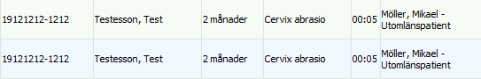
Om patienten avlider markeras operationsanmälan i Orbit automatiskt med fet lila text.

Avliden patient registreras enligt följande:
- Störningstyp; Patientens behov har förändrats, Störningsorsak; Patient har avlidit.
- Åtgärd; Avbryt behandling
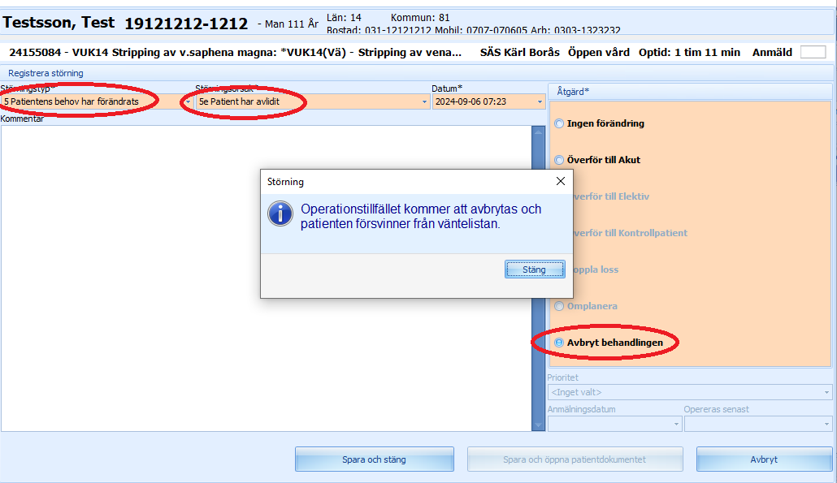
Är rätt operationsenhet angiven?
Kontrollera att rätt sjukhus är valt, Borås eller Skene. I Borås ska val av operation 1 eller 2 göras. Rutan "Ej bestämd operationsavdelning" används INTE av oss i VGR
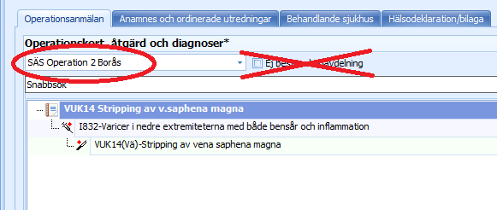
Kontrollera också att anmälan inte ligger både i Borås och Skene genom att kontrollera att opererande enhet och operationsavdelning är på samma sjukhus. Är inte båda på samma sjukhus hamnar patienten utanför våra vanliga väntelistor och syns inte där. Om operationsenheten är fel, byter man den genom att klicka på ”Byt operationsenhet” (se pil i bild nedan) och väljer rätt enhet. Är operationsavdelningen fel byter man den i rutan där operationsavdelning är angiven.
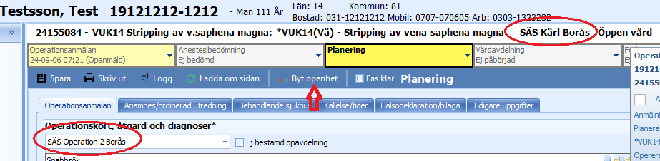
Är beställare och vårdande enhet rätt?
Beställare och vårdande enhet måste båda ligga på SÄS. Om vi får patienter som kommer från något annat sjukhus, och en tidigare operationsanmälan flyttats över hit, måste man byta både vårdande enhet och beställare. Gör man inte det kommer inte ersättningen för operationen till rätt förvaltning.
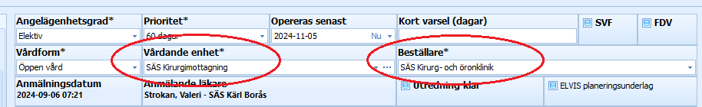
Är rätt vårdform angiven?
Tillgängliga val:
Sluten vård (hälso- och sjukvård när den ges till patient vars tillstånd kräver resurser som inte kan tillgodoses inom öppenvård). Vid sluten vård ska vårdande enhet vara en vårdavdelning. SÄS Vårdhotell är INTE en slutenvårdsavdelning.
Öppen vård (dagsjukvård där den kirurgiska åtgärden normalt kräver att patienten får anestesi och en period av postoperativ övervakning). Vid öppen vård ska vårdande enhet vara en mottagning eller SÄS Vårdhotell.
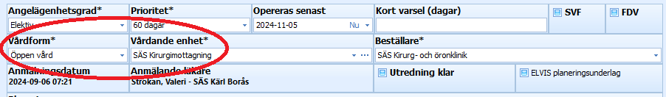
Stämmer prioriteten?
Var uppmärksam på att angiven prioritet verkar vara korrekt. Vid tveksamhet kontaktas läkare.
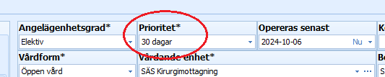
Är kvalitetssäkring utförd?
Fyll i dokumentet ”Genomgång av operationsväntelista” som finns på SP-ytan ”Operationsplanering”. Detta görs varje månad av operationsplanerare för respektive specialitet.
Dokumentet används som underlag för kvalitetssäkring.


Checklista
Väntelistan ska kvalitetssäkras varje månad. För att säkerställa att samtliga moment i kvalitetssäkringen genomförts kan du använda dig av checklistan.
- Det finns inga operationsanmälningar som är mer än 1 år gamla som inte bedömts av läkare.
- Det finns inga dubbletter (patienten som är anmäld mer än en gång för samma operation) i väntelistan.
- Avliden patient är registrerad och borttagen från väntelistan.
- Rätt operationsenhet är angiven i operationsanmälan.
- Beställare och vårdande enhet är korrekt registrerad.
- Vårdformen är korrekt registrerad (slutenvård/öppenvård).
- Prioriteten verkar vara korrekt.
- Kvalitetssäkringen är dokumenterad i ”Genomgång av operationsväntelista”.

Dokumentinformation
För innehållet svarar
Annsofi Johansson, verksamhetscontroller, VO kirurgi ortopedi och öron-näsa-hals, SÄS
Remissinstanser
Operationsstyrrådet, SÄS
Fastställt av
Jerker Nilson, chefläkare, SÄS
Nyckelord
Registrering, vårdgaranti, vårdgaranti-valfrihetsinformation, operationsplaneringar, operationsbokningar, avbokningar, ombokningar, kirurgi, operationer, tidbokningar, väntetider, väntelistor, kvalitetssäkring

Länkförteckning
- Operationsväntelista - Patientvald väntan (PvV) och Medicinskt orsakad väntan (MoV), SÄS. Sjukhusövergripande rutin, SÄS
https://insidan.vgregion.se/forvaltningar/sodra-alvsborgs-sjukhus/styrdokument

